ФЕДЕРАЛЬНОЕ ГОСУДАРСТВЕННОЕ БЮДЖЕТНОЕ ОБРАЗОВАТЕЛЬНОЕ УЧРЕЖДЕНИЕ ВЫСШЕГО ОБРАЗОВАНИЯ

«ВЯТСКИЙ ГОСУДАРСТВЕННЫЙ УНИВЕРСИТЕТ»

Институт математики и информационных систем

Факультет автоматики и вычислительной техники

Кафедра систем автоматизации управления

**Отчет по практической работе №3**

**«Основы работы в Mathcad»**

по дисциплине

«Информационные технологии»  
1 Вариант

|  |  |
| --- | --- |
| Выполнил: | студент гр. ИТб-2302-02-20 Борисов Н. О. |
| Проверила: | ст. преподаватель каф. САУ Шмакова Н. А. |

Киров 2023

Цель работы: ознакомление со средой Mathcad и изучение её базовых возможностей.

Задания

1. Решение линейных уравнений

Формулировка:

По заданному в таблице 1 варианту уравнения f(x) = 0 необходимо

представить следующие задания:

1. Построить график f(x) в диапазоне значений аргумента −10 ≤ x ≤ 10.
2. Найти все корни уравнения на интервале −10 ≤ x ≤ 10, используя не менее двух способов, в соответствии с выбранной программой.
3. Для каждого корня построить график f(x) в диапазоне значений аргумента x1 − 0.5 ≤ x ≤ x1 + 0.5 и нанести на график линии сетки так, чтобы одна из горизонтальных линий проходила через нуль по оси ординат (если корней> 5, то допустимо исследовать 5 коней на промежутке).

Уравнение f(x) = 0:

x3 + 1 = 0

На рисунке 1, изображён график для данного уравнения в диапазоне −10 ≤ x ≤ 10.

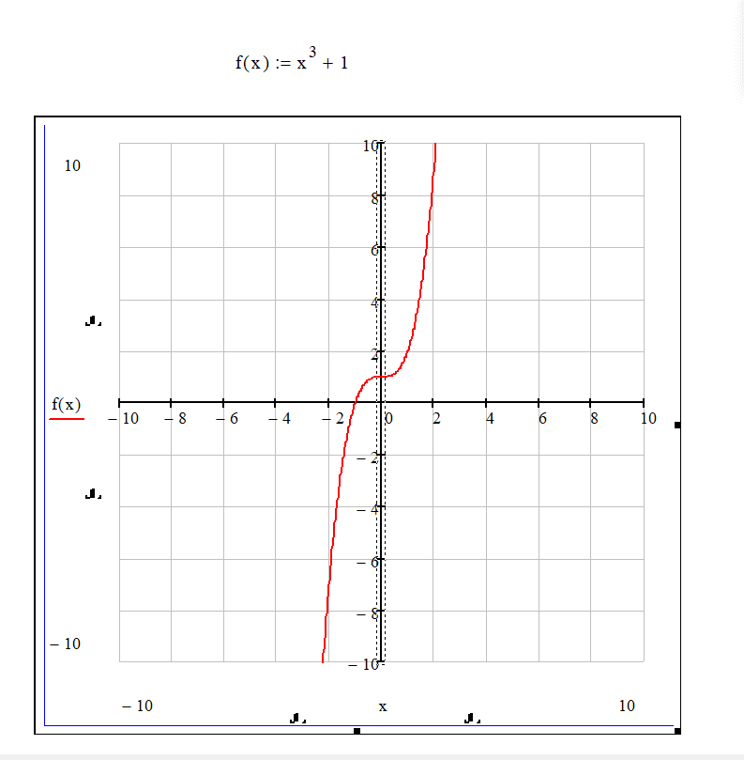

Рисунок 1 – Уравнение в диапазоне −10 ≤ x ≤ 10

На рисунке 2 показано два способа решения данного уравнения с помощью функций Mathcad.

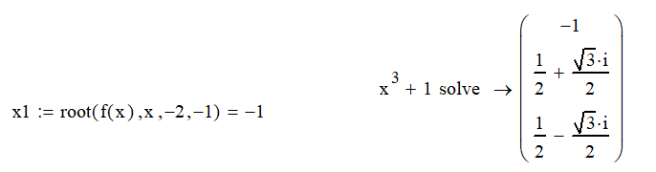

Рисунок 2 – Решения уравнения

На рисунке 3 показан график для полученных корней в диапазоне x1 − 0.5 ≤ x ≤ x1 + 0.5.

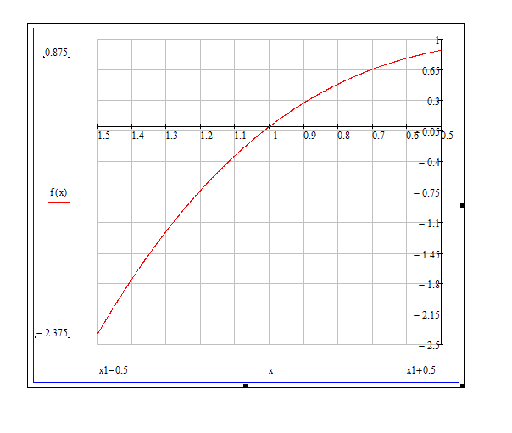

Рисунок 3 – График корней в диапазоне 0.5 ≤ x ≤ x1 + 0.5

1. Интерполирование в системе Mathcad

По заданному из таблицы 2 варианту выполнить линейную и сплайн-интерполяции для функции заданной таблицей значений в точках xi = 2πi/(2n + 1), где i = 0, 1, . . . , 2n.

Значение функции в узлах интерполяции:1.00; 1.803; 3.085; 4.776; 6.434; 7.347; 7.027; 5.652; 3.897; 2.381; 1.347; 0.722; 0.419; 0.256; 0.176; 0.142; 0.136; 0.155; 0.209; 0.324; 0.554.

Решение задания представлено на рисунках 4 и 5.

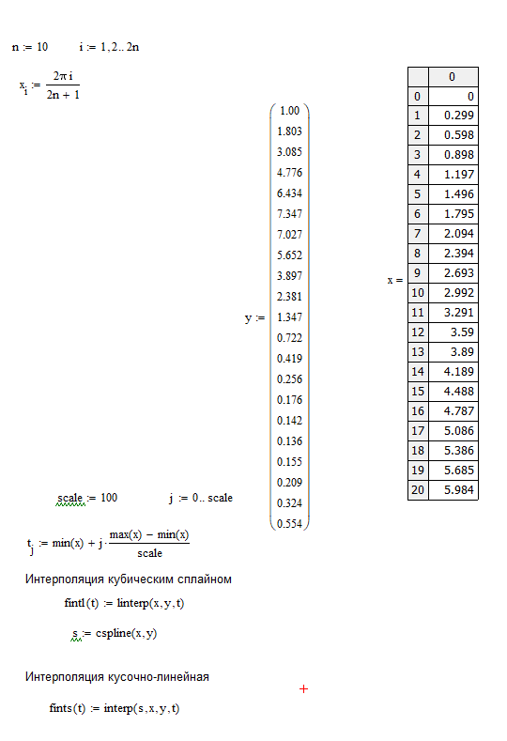

Рисунок 4 – Вычисление интерполяций

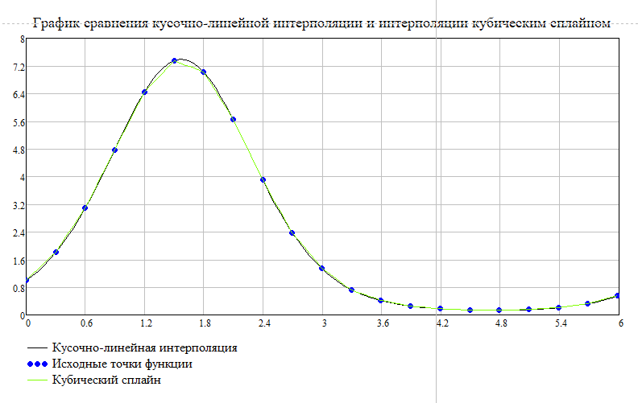

Рисунок 5 – График сравнения интерполяций

1. Операции с векторами и матрицами в системе Mathcad

Задание: Решить СЛАУ по заданному из таблицы 4 варианту тремя способами.

|  |  |  |  |
| --- | --- | --- | --- |
| 1.84 | 2.25 | 2.25 | 2.25 |
| 2.32 | 2.60 | 2.60 | 2.60 |
| 1.83 | 2.06 | 2.06 | 2.06 |

Решения представлены на рисунке 6.

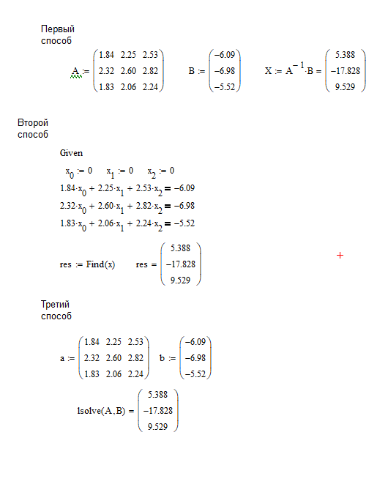

Рисунок 6 – Решения СЛАУ

1. Программирование в Mathcad

Задание: Решить задачу, в соответствии с номером варианта, используя средства программирования Mathcad.

Если выписать все натуральные числа меньше 10, кратные 3 или 5, то получим 3, 5, 6 и 9. Сумма этих чисел - 23. Найдите сумму всех чисел меньше 1000, кратных 3 или 5.

На рисунке 7 представлено решение данной задачи.

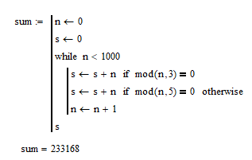

Рисунок 7 – Вычисление суммы в цикле

Вывод

В ходе выполнения практической работы было произведено ознакомление с программой Mathcad, а также решены с помощью неё задачи.